根据上次实验课确定的项目任务分解
请确定项目的开始时间和结束时间
• 开始时间：2025年4月10日
• 结束时间：2025年6月30日
• 项目总周期：12周（约60个工作日）
估计每个任务完成时间（列表），使用AOE网络给出活动之间的逻辑关系（画图）
编号 | 任务名称 | 负责人 | 预计工期（天）
A | 项目计划与启动会议 | 李林江 | 3
B | 需求分析 | 全体 | 4
C | 技术调研与模型选型 | 林焕、次旦 | 6
D | 翻译模块开发 | 林焕 | 10
E | 检测模块开发 | 次旦旺扎 | 10
F | 模块初步测试 | 林焕、次旦 | 5
G | 教学模块开发 | 协同 | 7
H | 系统集成与联调 | 林焕、次旦 | 6
I | 用户测试与反馈收集 | 李林江 | 4
J | 项目优化与总结报告 | 李林江 | 5
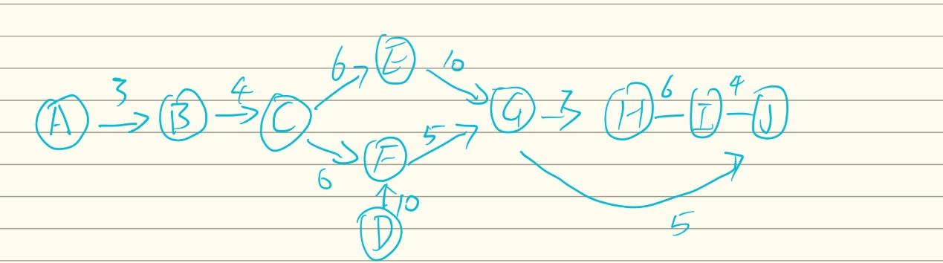
3、计算项目的关键路径
根据前面的任务列表与AOE网络图，可以列出各条路径的总工期如下：
- A → B → C → D → F → G → H → I → J
  - 工期 = 3 + 4 + 6 + 10 + 5 + 7 + 6 + 4 + 5 = 50 天
- A → B → C → E → F → G → H → I → J
  - 工期 = 3 + 4 + 6 + 10 + 5 + 7 + 6 + 4 + 5 = 50 天
关键路径：A → B → C → D/E → F → G → H → I → J
4、使用Project生成甘特图

5、请用表格形式给出项目的里程碑
里程碑编号 | 里程碑名称 | 时间节点 | 说明
M1 | 项目启动完成 | 4月12日 | 项目正式启动
M2 | 需求分析与调研完成 | 4月22日 | 明确用户需求与技术路径
M3 | 核心模块开发完成 | 5月6日 | 翻译与检测模块完成开发
M4 | 测试与教学模块完成 | 5月22日 | 初步测试通过，教学模块上线
M5 | 系统联调完成 | 5月30日 | 系统模块集成测试完成
M6 | 项目交付与总结 | 6月10日 | 项目文档交付，总结完成

6、识别本项目可能出现导致项目拖延的原因（列表），并采用鱼骨图的形式描述出来
